- 报表——白条汇总表（门） ——导出
Excel的格式修改成
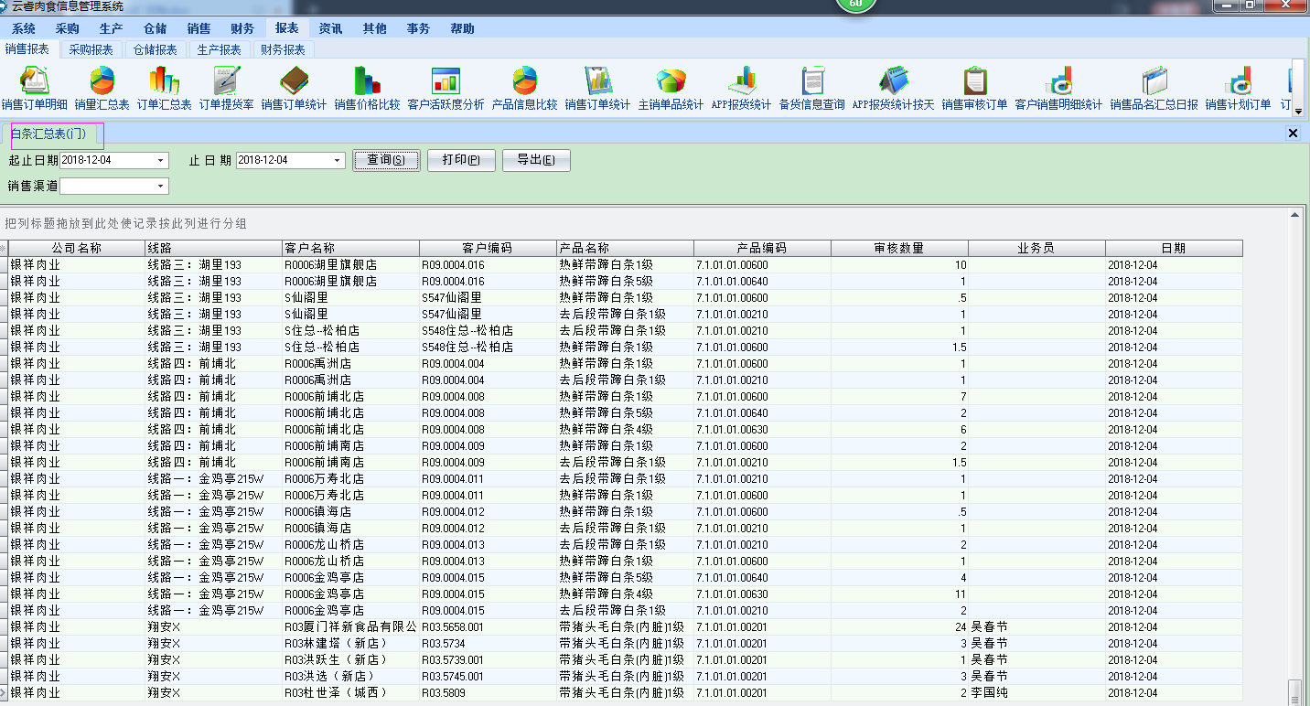
银祥肉业白条汇总表
直营门店 | 主管 | 产品名称 | 车次
直营门店 | 主管 | 产品名称 | 2955（城东） | 路线七：210八市s | 路线一：215W(金鸡亭)
R0006城东直营旗舰店 | 方 | 热线带蹄白条1级 | 21 | 0 | 0
R0006城东直营旗舰店 | 方 | 热线带蹄白条2级 | 10 | 0 | 0
R0006杜桥店 | 方 | 热线带蹄白条1级 | 4 | 0 | 0
S549洪塘头 | 方 | 热线带蹄白条1级 | 0 | 2 | 0

- 销售订单——订单测算——订单测算
增加普通订单的下单客户
